Java8 新 特 性

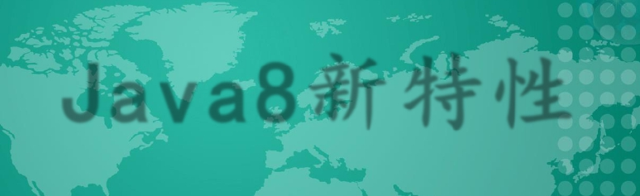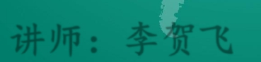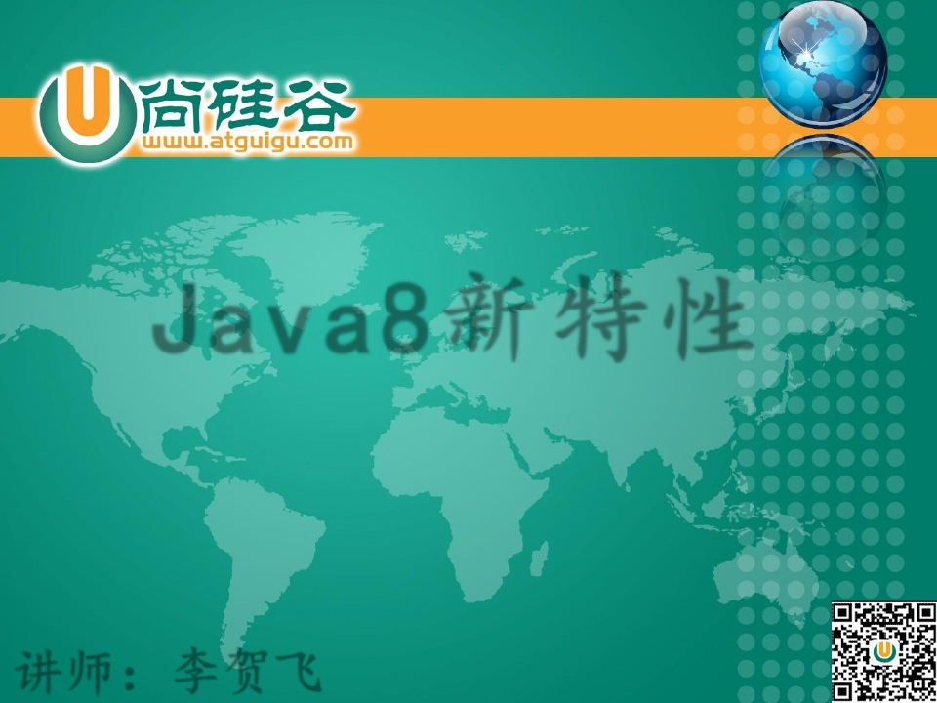

讲师：李贺飞

主要内容



1. Lambda 表达式

2. 函数式接口

3. 方法引用与构造器引用

4. Stream API

5. 接口中的默认方法与静态方法

6. 新时间日期 API

7. 其他新特性

**Java 8**新特性简介



● 速度更快

● 代码更少（增加了新的语法**Lambda** 表达式）

● 强大的**Stream API**

● 便于并行

● 最大化减少空指针异常 Optional

其中最为核心的为 Lambda 表达式与Stream API

**1-Lambda**表达式



为什么使用**Lambda** 表达式



● Lambda 是一个匿名函数，我们可以把 Lambda

表达式理解为是一段可以传递的代码（将代码

像数据一样进行传递）。可以写出更简洁、更

灵活的代码。作为一种更紧凑的代码风格，使

Java的语言表达能力得到了提升。

**Lambda** 表达式

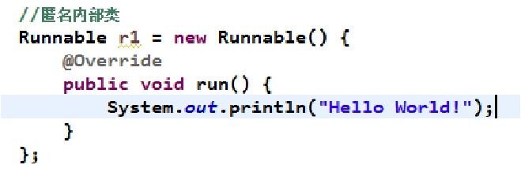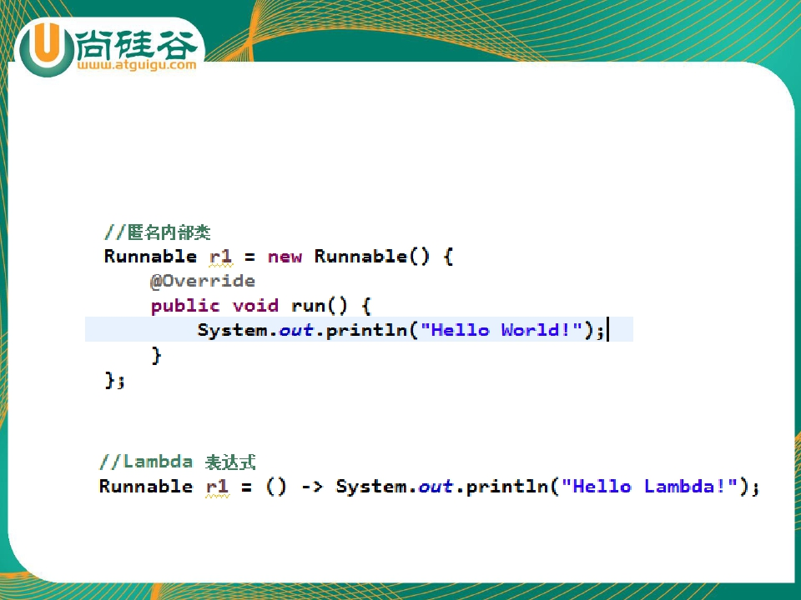

● 从匿名类到 Lambda 的转换

**Lambda** 表达式

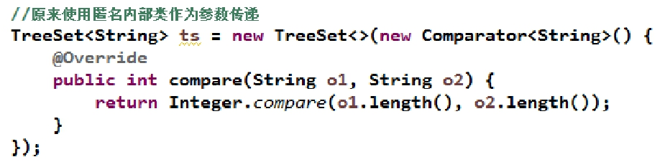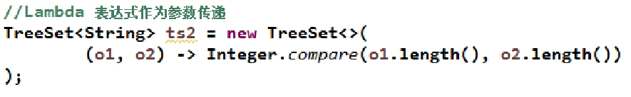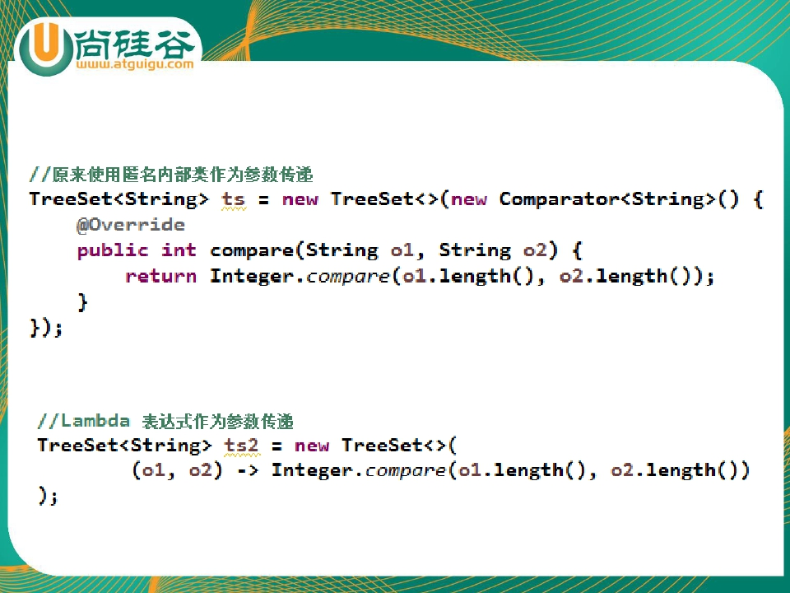

**Lambda** 表达式语法



Lambda 表达式在Java 语言中引入了一个新的语法元

素和操作符。这个操作符为 “->” ， 该操作符被称

为 Lambda 操作符或剪头操作符。它将 Lambda 分为

两个部分：

左侧：指定了 Lambda 表达式需要的所有参数

右侧：指定了 Lambda 体，即 Lambda 表达式要执行

的功能。

**Lambda** 表达式语法

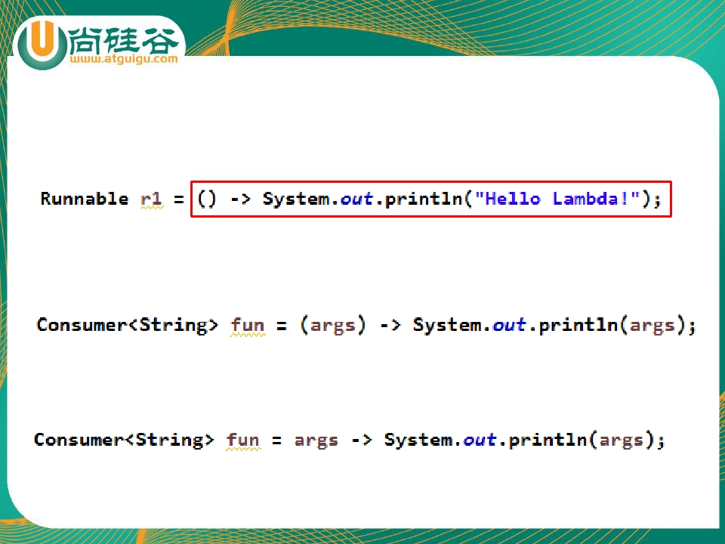

语法格式一：无参，无返回值，**Lambda** 体只需一条语句

语法格式二：**Lambda** 需要一个参数

语法格式三：**Lambda** 只需要一个参数时，参数的小括号可以省略

**Lambda** 表达式语法

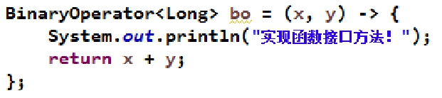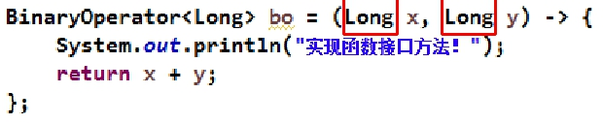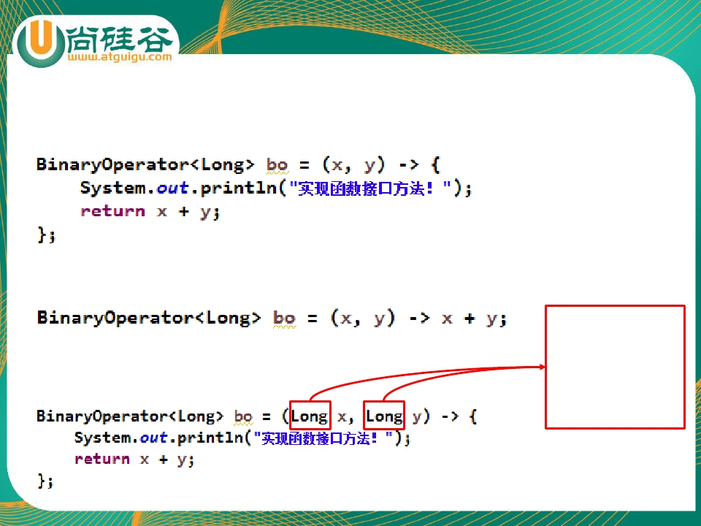

语法格式四：**Lambda** 需要两个参数，并且有返回值

语法格式五：当**Lambda** 体只有一条语句时，**return** 与大括号可以省略

语法格式六：

数据类型可以省

略，因为可由编

译器推断得出，

称为“类型推断”

类型推断



上述 Lambda 表达式中的参数类型都是由编译器推断

得出的。Lambda 表达式中无需指定类型，程序依然可

以编译，这是因为 javac 根据程序的上下文，在后台

推断出了参数的类型。Lambda 表达式的类型依赖于上

下文环境，是由编译器推断出来的。这就是所谓的

“类型推断”

**2-**函数式接口



什么是函数式接口



● 只包含一个抽象方法的接口，称为函数式接口。

● 你可以通过 Lambda 表达式来创建该接口的对象。（若 Lambda

表达式抛出一个受检异常，那么该异常需要在目标接口的抽象方

法上进行声明）。

● 我们可以在任意函数式接口上使用 @FunctionalInterface 注解，

这样做可以检查它是否是一个函数式接口，同时 javadoc 也会包

含一条声明，说明这个接口是一个函数式接口。

自定义函数式接口

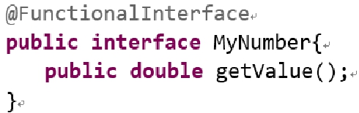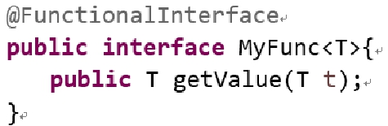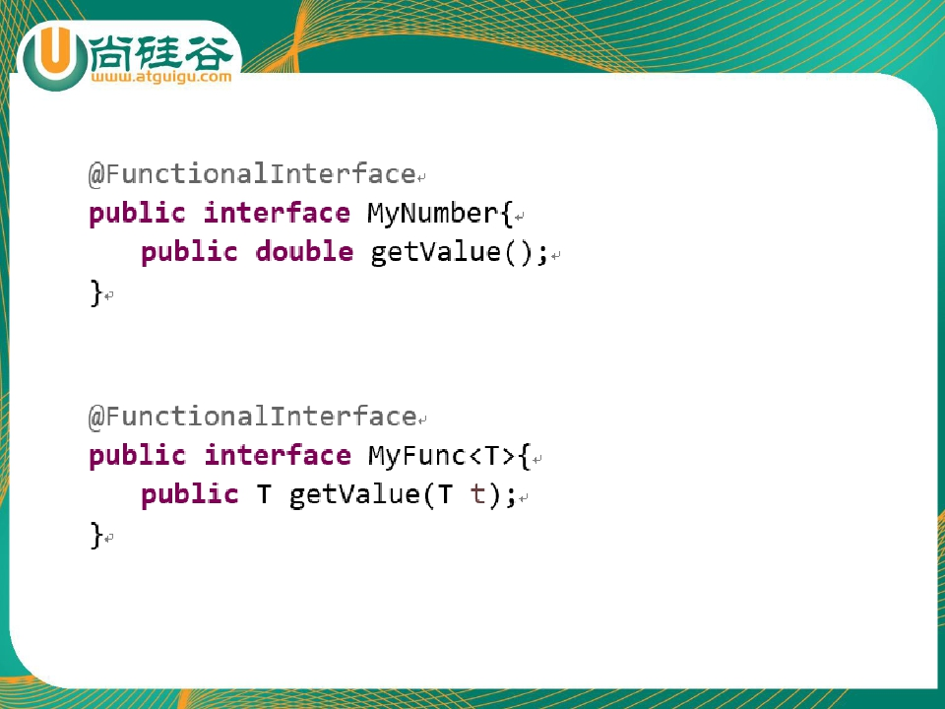

函数式接口中使用泛型：

作为参数传递**Lambda** 表达式

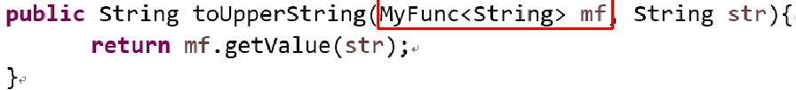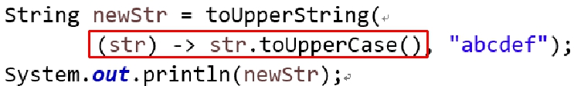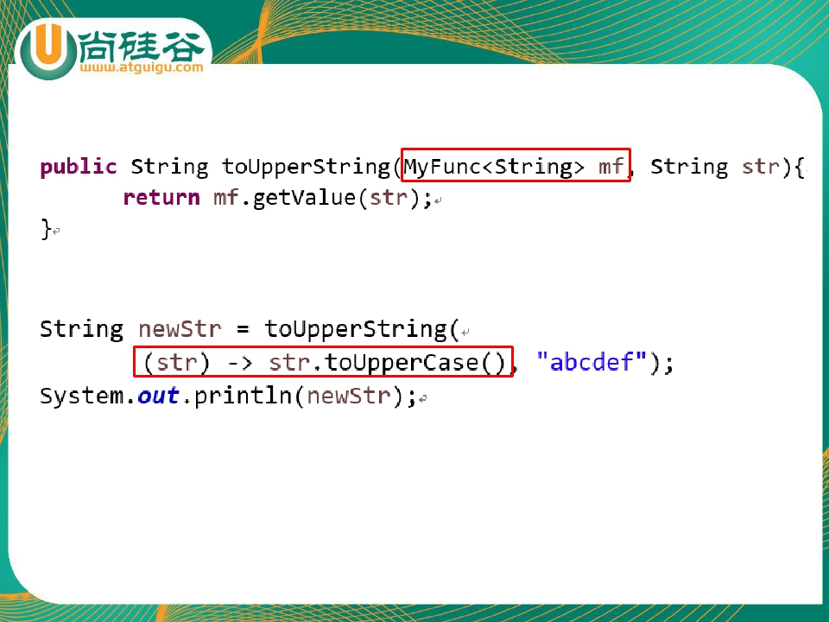

作为参数传递**Lambda** 表达式：

作为参数传递 Lambda 表达式：为了将 Lambda 表达式作为参数传递，接

收Lambda 表达式的参数类型必须是与该 Lambda 表达式兼容的函数式接口

的类型。

|  |  |  |  |
| --- | --- | --- | --- |
| 函数式接口 | 参数类型 | 返回类型 | 用途 |
| Consumer<T>  消费型接口 | T | void | 对类型为T的对象应用操  作，包含方法：  void accept(T t) |
| Supplier<T>  供给型接口 | 无 | T | 返回类型为T的对象，包  含方法：T get(); |
| Function<T, R>  函数型接口 | T | R | 对类型为T的对象应用操  作，并返回结果。结果  是R类型的对象。包含方  法：R apply(T t); |
| Predicate<T>  断定型接口 | T | boolean | 确定类型为T的对象是否  满足某约束，并返回  boolean 值。包含方法  boolean test(T t); |

**Java** 内置四大核心函数式接口

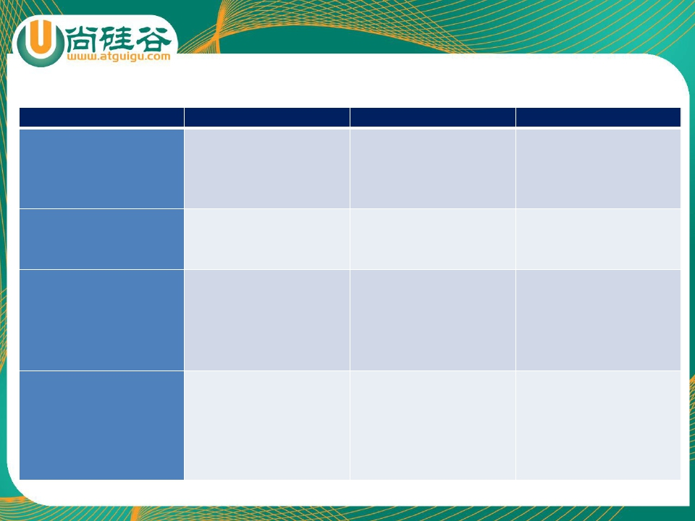

|  |  |  |  |
| --- | --- | --- | --- |
| 函数式接口 | 参数类型 | 返回类型 | 用途 |
| BiFunction<T, U, R> | T, U | R | 对类型为 T, U 参数应用  操作，返回 R 类型的结  果。包含方法为  R apply(T t, U u); |
| UnaryOperator<T>  (Function子接口) | T | T | 对类型为 T 的对象进行一  元运算，并返回 T 类型的  结果。包含方法为  T apply(T t); |
| BinaryOperator<T>  (BiFunction 子接口) | T, T | T | 对类型为 T 的对象进行二  元运算，并返回 T 类型的  结果。包含方法为  T apply(T t1, T t2); |
| BiConsumer<T, U> | T, U | void | 对 类 型 为 T, U 参 数 应 用  操作。包含方法为  void accept(T t, U u) |
| ToIntFunction<T>  ToLongFunction<T>  ToDoubleFunction<T> | T | int  long  double | 分 别 计 算 int 、 long 、  double、值的函数 |
| IntFunction<R>  LongFunction<R>  DoubleFunction<R> | int  long  double | R | 参 数 分 别 为 int 、 long 、  double 类型的函数 |

其他接口

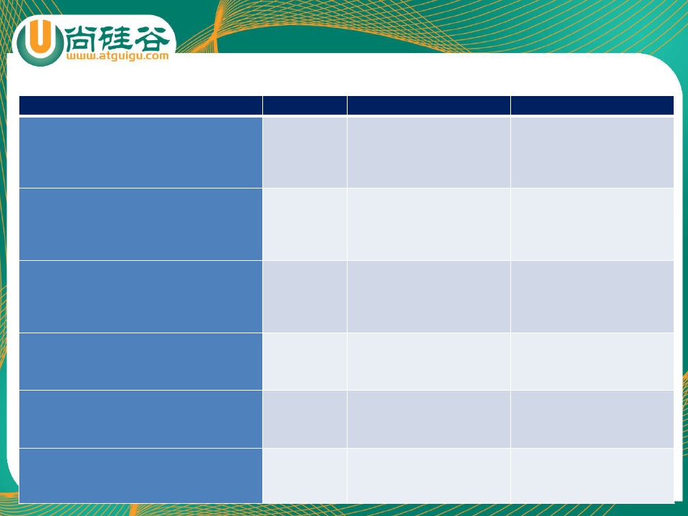

**3-**方法引用与构造器引用



方法引用



当要传递给Lambda体的操作，已经有实现的方法了，可以使用方法引用！

（实现抽象方法的参数列表，必须与方法引用方法的参数列表保持一致！）

方法引用：使用操作符 “::” 将方法名和对象或类的名字分隔开来。

如下三种主要使用情况：

● 对象::实例方法

● 类::静态方法

● 类::实例方法

方法引用

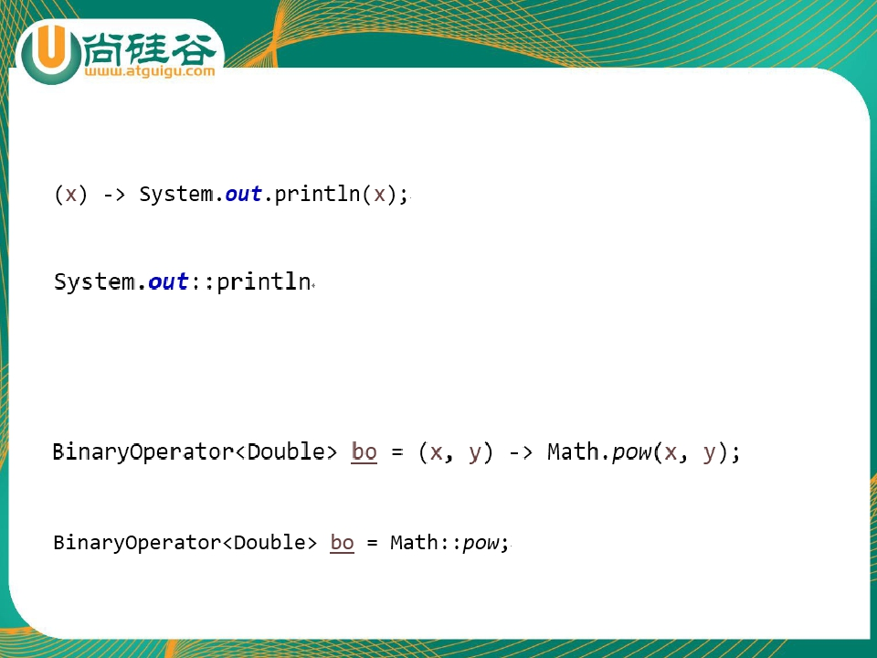

例如：

等同于：

例如：

等同于：

方法引用

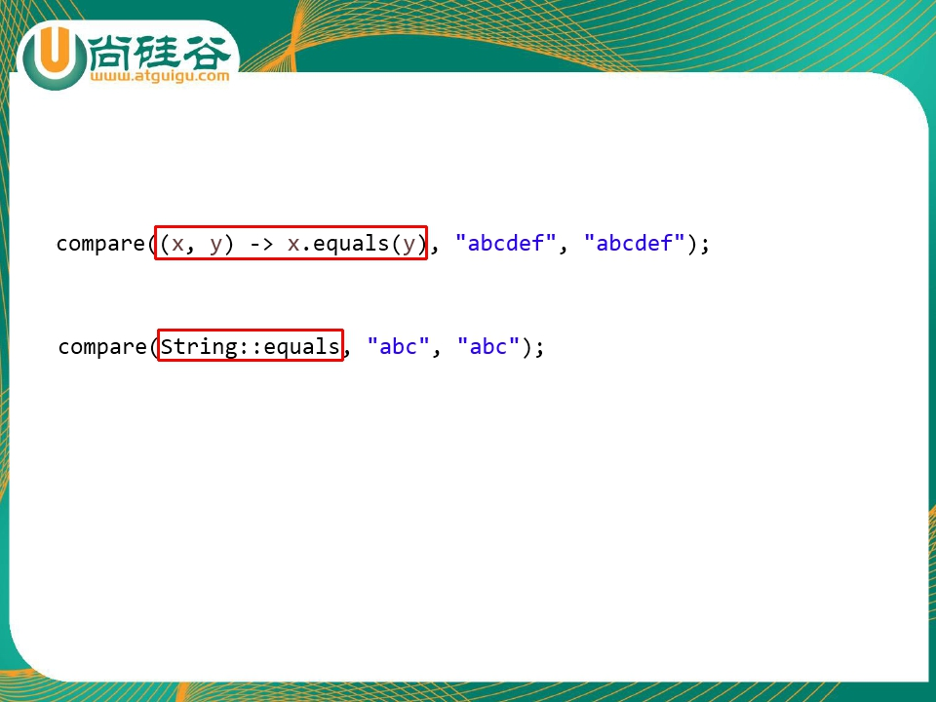

例如：

等同于：

注意：当需要引用方法的第一个参数是调用对象，并且第二个参数是需要引

用方法的第二个参数(或无参数)时：ClassName::methodName

构造器引用

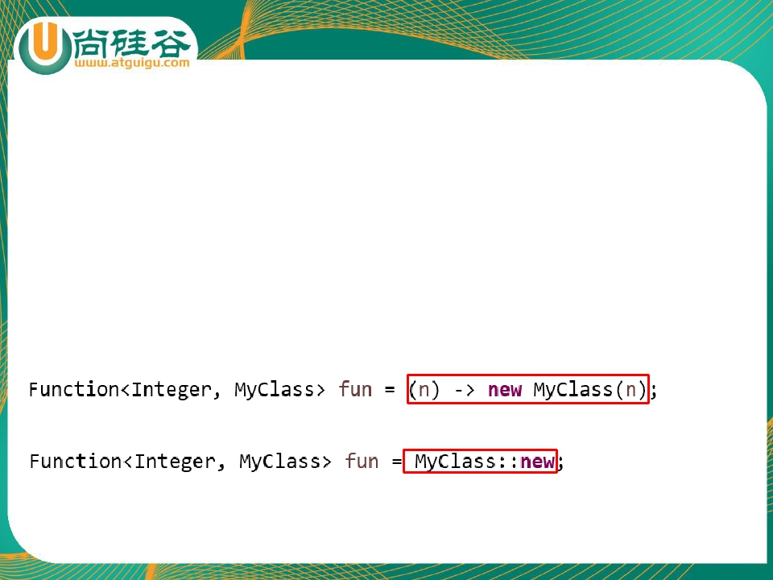

格式： ClassName::new

与函数式接口相结合，自动与函数式接口中方法兼容。

可以把构造器引用赋值给定义的方法，与构造器参数

列表要与接口中抽象方法的参数列表一致！

例如：

等同于：

数组引用

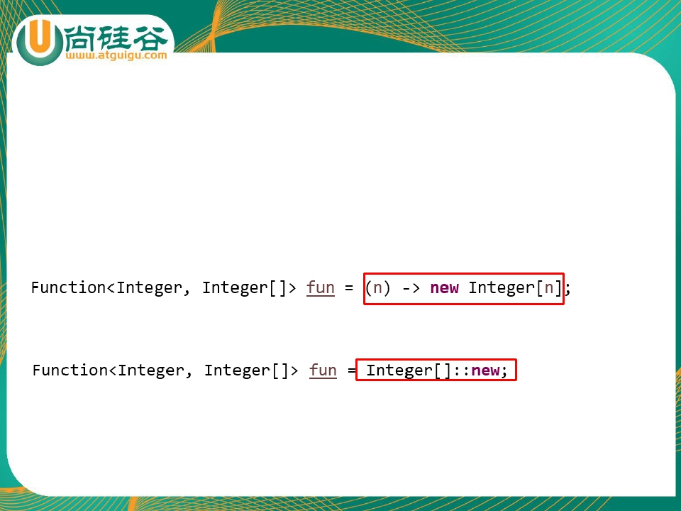

格式： type[] :: new

例如：

等同于：

**4-**强大的**Stream API**



了解**Stream**



Java8中有两大最为重要的改变。第一个是 Lambda 表达式；另外一

个则是 Stream API(java.util.stream.*)。

Stream 是 Java8 中处理集合的关键抽象概念，它可以指定你希望对

集合进行的操作，可以执行非常复杂的查找、过滤和映射数据等操作。

使用Stream API 对集合数据进行操作，就类似于使用 SQL 执行的数

据库查询。也可以使用 Stream API 来并行执行操作。简而言之，

Stream API 提供了一种高效且易于使用的处理数据的方式。

什么是**Stream**



流(Stream) 到底是什么呢？

是数据渠道，用于操作数据源（集合、数组等）所生成的元素序列。

“集合讲的是数据，流讲的是计算！”

注意：

①Stream 自己不会存储元素。

②Stream 不会改变源对象。相反，他们会返回一个持有结果的新Stream。

③Stream 操作是延迟执行的。这意味着他们会等到需要结果的时候才执行。

**Stream** 的操作三个步骤

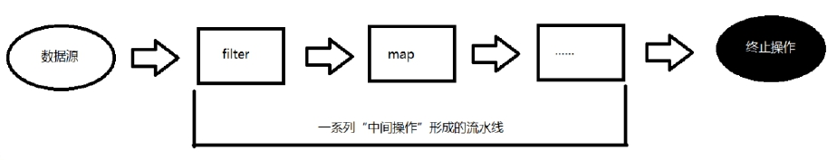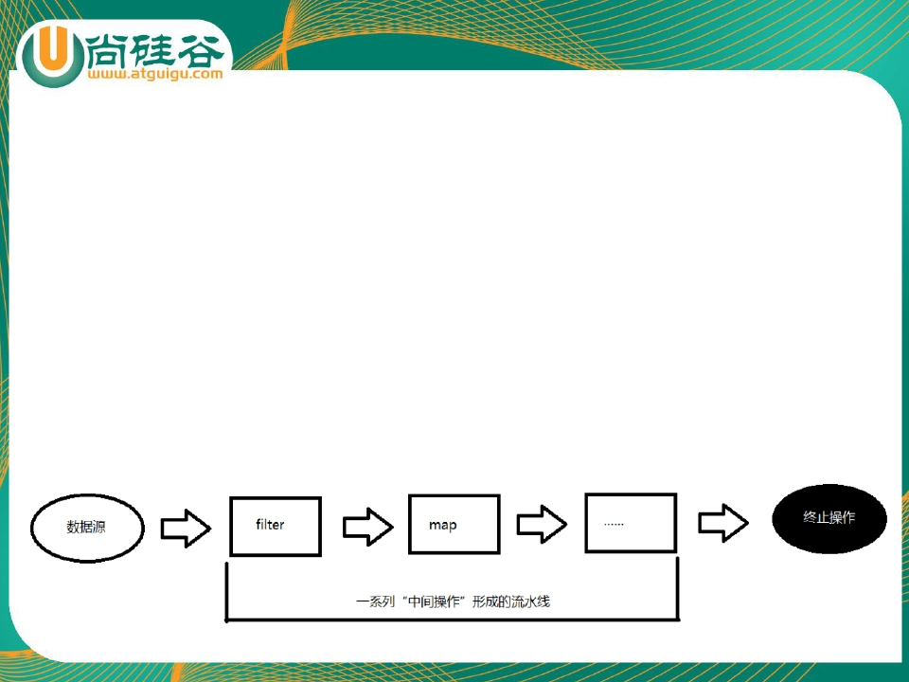

● 创建 Stream

一个数据源（如：集合、数组），获取一个流

● 中间操作

一个中间操作链，对数据源的数据进行处理

● 终止操作(终端操作)

一个终止操作，执行中间操作链，并产生结果

创建**Stream**



Java8 中的 Collection 接口被扩展，提供了

两个获取流的方法：

● default Stream<E> stream() : 返回一个顺序流

● default Stream<E> parallelStream() : 返回一个并行流

由数组创建流



Java8 中的 Arrays 的静态方法 stream() 可

以获取数组流：

● static <T> Stream<T> stream(T[] array): 返回一个流

重载形式，能够处理对应基本类型的数组：

● public static IntStream stream(int[] array)

● public static LongStream stream(long[] array)

● public static DoubleStream stream(double[] array)

由值创建流



可以使用静态方法 Stream.of(), 通过显示值

创建一个流。它可以接收任意数量的参数。

● public static<T> Stream<T> of(T... values) : 返回一个流

由函数创建流：创建无限流



可以使用静态方法 Stream.iterate() 和

Stream.generate(), 创建无限流。

● 迭代

public static<T> Stream<T> iterate(final T seed, final

UnaryOperator<T> f)

● 生成

public static<T> Stream<T> generate(Supplier<T> s) :

|  |  |
| --- | --- |
| 方    法 | 描    述 |
| filter(Predicate p) | 接收 Lambda ， 从流中排除某些元素。 |
| distinct() | 筛选，通过流所生成元素的 hashCode() 和 equals() 去  除重复元素 |
| **limit(long maxSize)** | 截断流，使其元素不超过给定数量。 |
| **skip(long n)** | 跳过元素，返回一个扔掉了前 n 个元素的流。若流中元素  不足 n 个，则返回一个空流。与 limit(n) 互补 |

筛选与切片

**Stream** 的中间操作

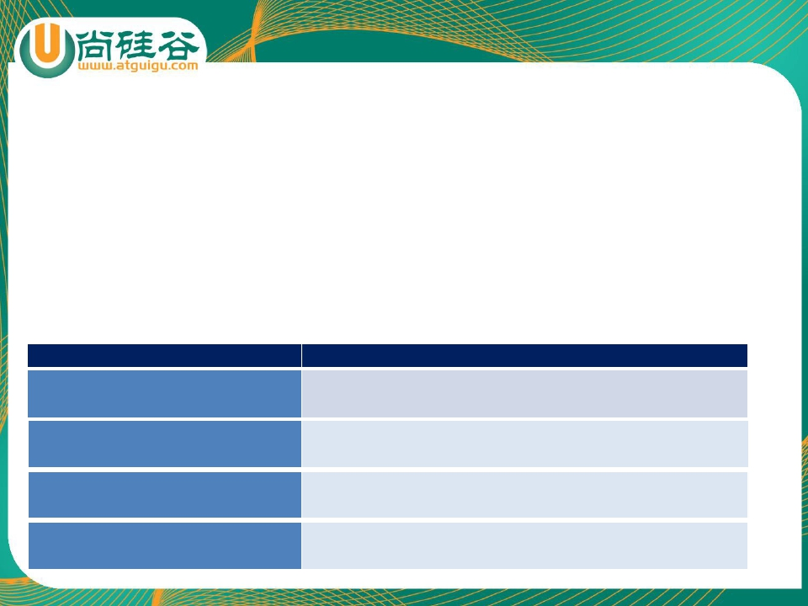

多个中间操作可以连接起来形成一个流水线，除非流水

线上触发终止操作，否则中间操作不会执行任何的处理！

而在终止操作时一次性全部处理，称为“惰性求值”。

|  |  |
| --- | --- |
| 方    法 | 描    述 |
| **map(Function f)** | 接收一个函数作为参数，该函数会被应用到每个元  素上，并将其映射成一个新的元素。 |
| mapToDouble(ToDoubleFunction f) | 接收一个函数作为参数，该函数会被应用到每个元  素上，产生一个新的 DoubleStream。 |
| **mapToInt(ToIntFunction f)** | 接收一个函数作为参数，该函数会被应用到每个元  素上，产生一个新的 IntStream。 |
|  |  |
| **mapToLong(ToLongFunction f)** | 接收一个函数作为参数，该函数会被应用到每个元  素上，产生一个新的 LongStream。 |
| flatMap(Function f) | 接收一个函数作为参数，将流中的每个值都换成另  一个流，然后把所有流连接成一个流 |

映射

**Stream** 的中间操作

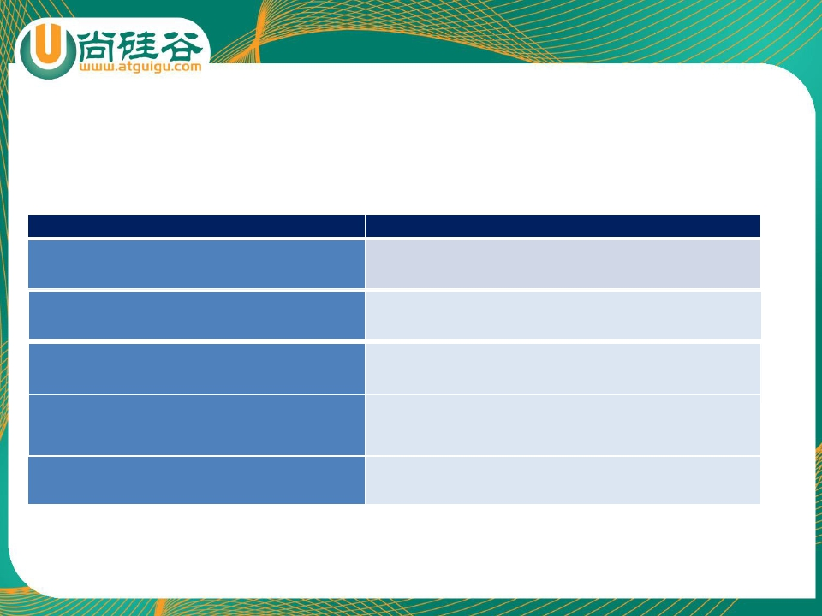

|  |  |
| --- | --- |
| 方    法 | 描    述 |
| sorted() | 产生一个新流，其中按自然顺序排序 |

排序

sorted(Comparator  comp)          产生一个新流，其中按比较器顺序排序

**Stream** 的中间操作

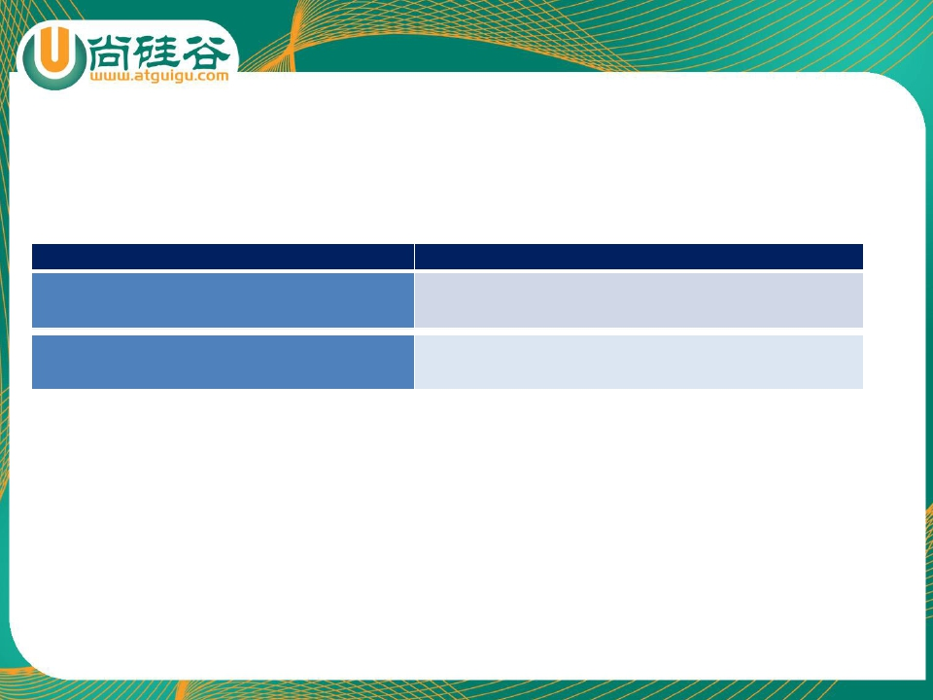

|  |  |
| --- | --- |
| 方    法 | 描    述 |
| **allMatch(Predicate p)** | 检查是否匹配所有元素 |
| **anyMatch**(**Predicate p**) | 检查是否至少匹配一个元素 |
| **noneMatch(Predicate p)** | 检查是否没有匹配所有元素 |
| **findFirst()** | 返回第一个元素 |
| **findAny()** | 返回当前流中的任意元素 |

查找与匹配

**Stream** 的终止操作

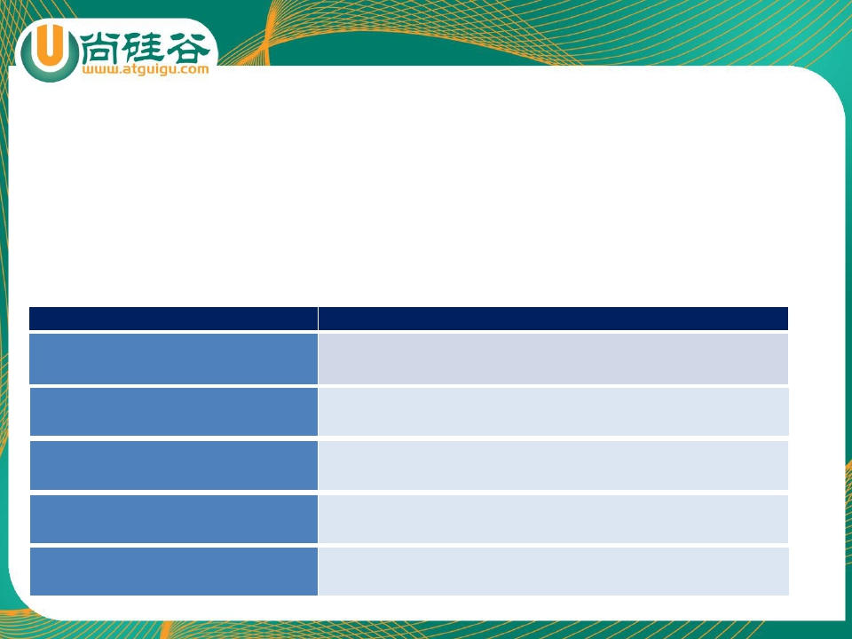

终端操作会从流的流水线生成结果。其结果可以是任何不是流的

值，例如：List、Integer，甚至是 void 。

|  |  |
| --- | --- |
| reduce(T iden, BinaryOperator b) | 可以将流中元素反复结合起来，得到一个值。  返回 T |
| reduce(BinaryOperator b) | 可以将流中元素反复结合起来，得到一个值。  返回 Optional<T> |

|  |  |
| --- | --- |
| 方    法 | 描    述 |
| count() | 返回流中元素总数 |

min(Comparator c) 返回流中最小值

**Stream** 的终止操作

max(Comparator  c)                      返回流中最大值

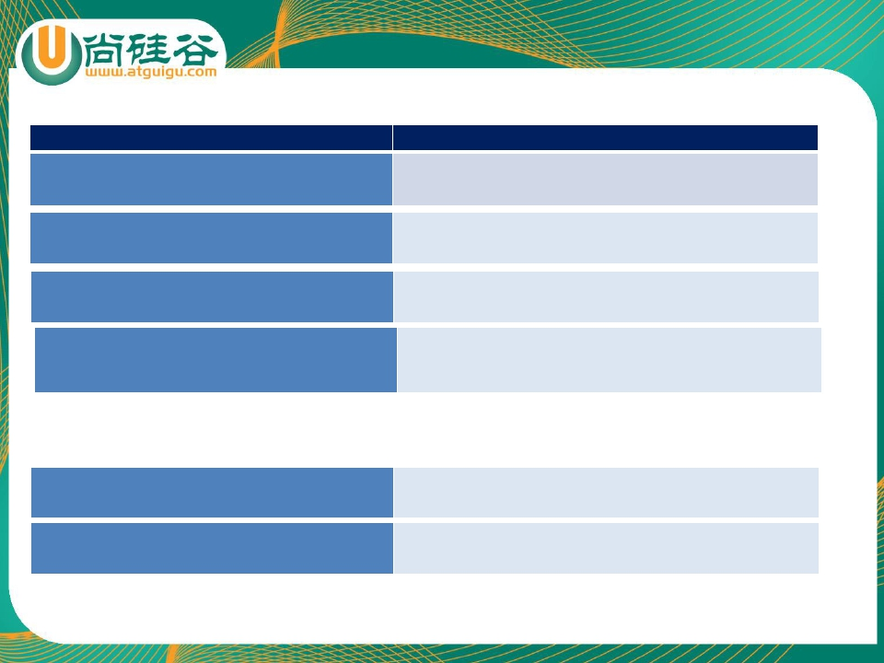

forEach(Consumer c) 内部迭代(使用 Collection 接口需要用户去做迭

代，称为外部迭代。相反，Stream API 使用内部

迭代——它帮你把迭代做了)

来进行网络搜索而出名。

归约

备注：map 和 reduce 的连接通常称为 map-reduce 模式，因 Google 用它

|  |  |
| --- | --- |
| 方    法 | 描    述 |
| collect(Collector c) | 将流转换为其他形式。接收一个 Collector接口的  实现，用于给Stream中元素做汇总的方法 |

**Stream** 的终止操作

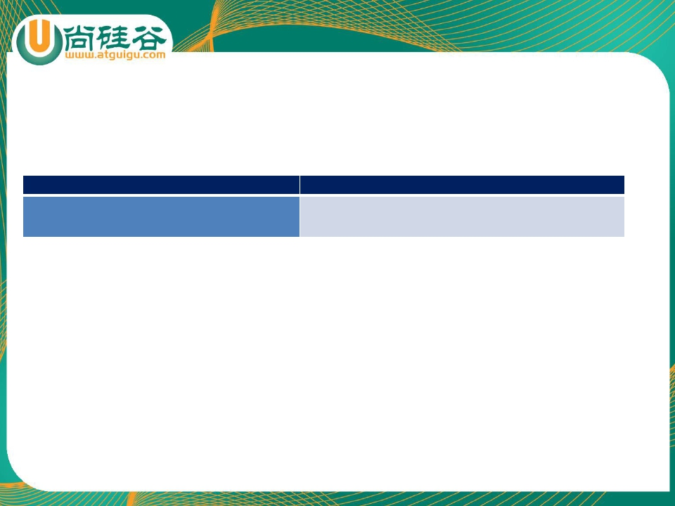

Collector 接口中方法的实现决定了如何对流执行收集操作(如收

收集

集到 List、Set、Map)。但是 Collectors 实用类提供了很多静态

方法，可以方便地创建常见收集器实例，具体方法与实例如下表：

|  |  |  |
| --- | --- | --- |
| 方法 | 返回类型 | 作用 |
| **toList** | List<T> | 把流中元素收集到List |
| **List<Employee> emps= list.stream().collect(Collectors.toList());** | | |
| **toSet** | Set<T> | 把流中元素收集到Set |
| **Set<Employee> emps= list.stream().collect(Collectors.toSet());** | | |
| **toCollection** | Collection<T> | 把流中元素收集到创建的集合 |
| **Collection<Employee>emps=list.stream().collect(Collectors.toCollection(ArrayList::new));** | | |
| **counting** | Long | 计算流中元素的个数 |
| **long count = list.stream().collect(Collectors.counting());** | | |
| **summingInt** | Integer | 对流中元素的整数属性求和 |
| **inttotal=list.stream().collect(Collectors.summingInt(Employee::getSalary));** | | |
| **averagingInt** | Double | 计算流中元素Integer属性的平均  值 |
| **doubleavg= list.stream().collect(Collectors.averagingInt(Employee::getSalary));** | | |
| **summarizingInt** | IntSummaryStatistics | 收集流中Integer属性的统计值。  如：平均值 |
| **IntSummaryStatisticsiss= list.stream().collect(Collectors.summarizingInt(Employee::getSalary));** | | |

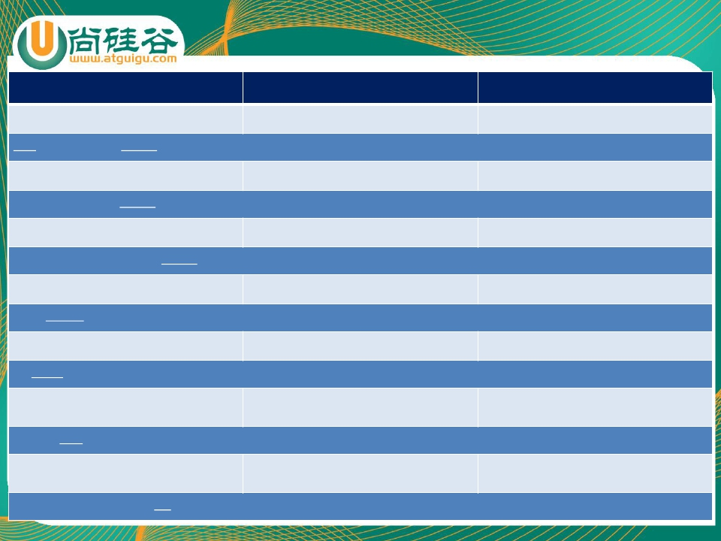

**joining** String 连接流中每个字符串

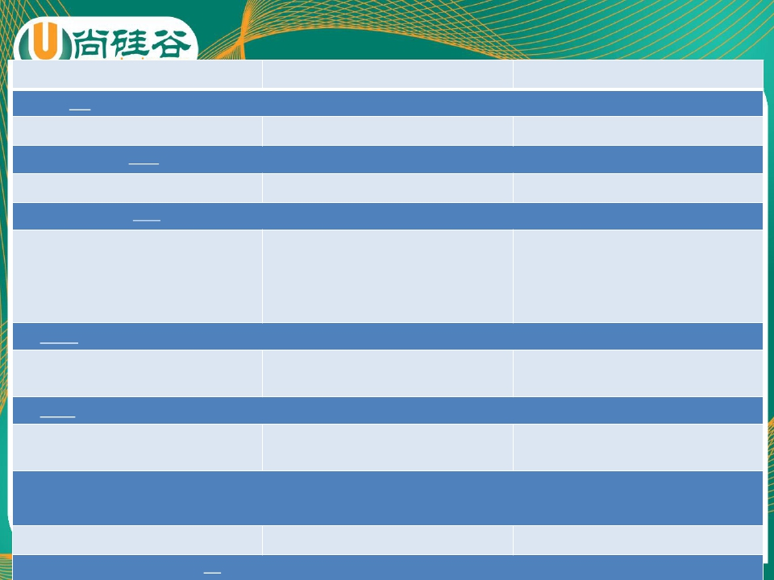

**String str= list.stream().map(Employee::getName).collect(Collectors.joining());**

**maxBy** Optional<T> 根据比较器选择最大值

**Optional<Emp>max= list.stream().collect(Collectors.maxBy(comparingInt(Employee::getSalary)));**

**minBy** Optional<T> 根据比较器选择最小值

**Optional<Emp> min = list.stream().collect(Collectors.minBy(comparingInt(Employee::getSalary)));**

**reducing** 归约产生的类型 从一个作为累加器的初始值

开始，利用BinaryOperator与

流中元素逐个结合，从而归

约成单个值

**inttotal=list.stream().collect(Collectors.reducing(0, Employee::getSalar, Integer::sum));**

**collectingAndThen** 转换函数返回的类型 包裹另一个收集器，对其结

果转换函数

**inthow= list.stream().collect(Collectors.collectingAndThen(Collectors.toList(), List::size));**

**groupingBy** Map<K, List<T>> 根据某属性值对流分组，属

性为K，结果为V

**Map<Emp.Status, List<Emp>> map= list.stream()**

**.collect(Collectors.groupingBy(Employee::getStatus));**

**partitioningBy** Map<Boolean, List<T>> 根据true或false进行分区

**Map<Boolean,List<Emp>>vd= list.stream().collect(Collectors.partitioningBy(Employee::getManage));**

并行流与串行流



并行流就是把一个内容分成多个数据块，并用不同的线程分

别处理每个数据块的流。

Java 8 中将并行进行了优化，我们可以很容易的对数据进行并

行操作。Stream API 可以声明性地通过 parallel() 与

sequential() 在并行流与顺序流之间进行切换。

了解 Fork/Join 框架

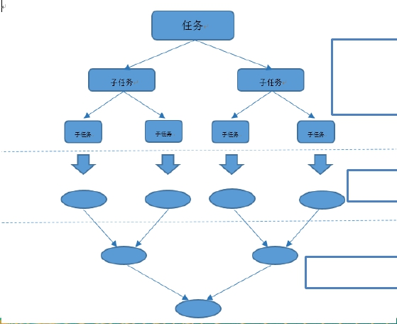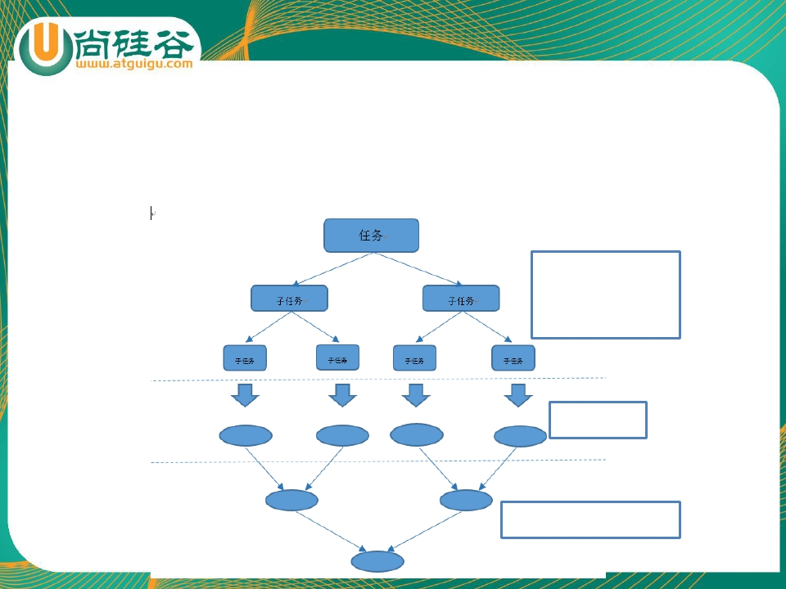

Fork/Join 框架：就是在必要的情况下，将一个大任务，进行拆分(fork)成若干个

小任务（拆到不可再拆时），再将一个个的小任务运算的结果进行 join 汇总.

fork fork

fork fork

任务递归分配

成若干小任务

并行求值

join

join

join

部分结果进行合并

Fork/Join 框架与传统线程池的区别



采用 “工作窃取”模式（work-stealing）：

当执行新的任务时它可以将其拆分分成更小的任务执行，并将小任务加到线

程队列中，然后再从一个随机线程的队列中偷一个并把它放在自己的队列中。

相对于一般的线程池实现,fork/join框架的优势体现在对其中包含的任务的

处理方式上.在一般的线程池中,如果一个线程正在执行的任务由于某些原因

无法继续运行,那么该线程会处于等待状态.而在fork/join框架实现中,如果

某个子问题由于等待另外一个子问题的完成而无法继续运行.那么处理该子

问题的线程会主动寻找其他尚未运行的子问题来执行.这种方式减少了线程

的等待时间,提高了性能.

**5-**新时间日期**API**



使用**LocalDate**、**LocalTime**、**LocalDateTime**



● LocalDate、LocalTime、LocalDateTime 类的实

例是不可变的对象，分别表示使用 ISO-8601日

历系统的日期、时间、日期和时间。它们提供

了简单的日期或时间，并不包含当前的时间信

息。也不包含与时区相关的信息。

注：ISO-8601日历系统是国际标准化组织制定的现代公民的日期和时间的表示法

|  |  |  |
| --- | --- | --- |
| 方法 | 描述 | 示例 |
| **now()** | 静态方法，根据当前时间创建对象 | LocalDate localDate = LocalDate.now();  LocalTime localTime = LocalTime.now();  LocalDateTime localDateTime = LocalDateTime.now(); |
| **of()** | 静态方法，根据指定日期/时间创建  对象 | LocalDate localDate = LocalDate.of(2016, 10, 26);  LocalTime localTime = LocalTime.of(02, 22, 56);  LocalDateTime localDateTime = LocalDateTime.of(2016, 10,  26, 12, 10, 55); |
| **plusDays, plusWeeks,**  **plusMonths, plusYears** | 向当前 LocalDate 对象添加几天、  几周、几个月、几年 |  |
| **minusDays, minusWeeks,**  **minusMonths, minusYears** | 从当前 LocalDate 对象减去几天、  几周、几个月、几年 |  |
| **plus, minus** | 添加或减少一个 Duration 或 Period |  |
| **withDayOfMonth,**  **withDayOfYear,**  **withMonth,**  **withYear** | 将月份天数、年份天数、月份、年  份修改为指定的值并返回新的  LocalDate 对象 |  |
| **getDayOfMonth** | 获得月份天数(1-31) |  |
| **getDayOfYear** | 获得年份天数(1-366) |  |
| **getDayOfWeek** | 获得星期几(返回一个 DayOfWeek  枚举值) |  |
| **getMonth** | 获得月份, 返回一个 Month 枚举值 |  |
| **getMonthValue** | 获得月份(1-12) |  |
| **getYear** | 获得年份 |  |
| **until** | 获得两个日期之间的 Period 对象，  或者指定 ChronoUnits 的数字 |  |
| **isBefore, isAfter** | 比较两个 LocalDate |  |
| **isLeapYear** | 判断是否是闰年 |  |

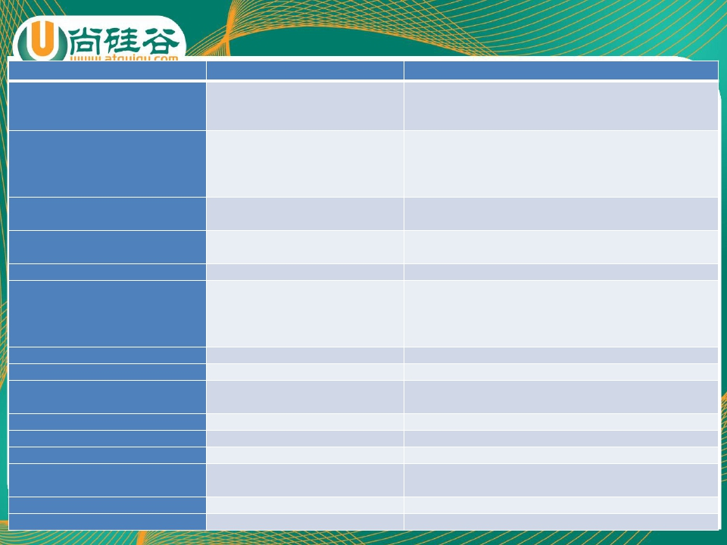

**Instant** 时间戳



● 用于“时间戳”的运算。它是以Unix元年(传统

的设定为UTC时区1970年1月1日午夜时分)开始

所经历的描述进行运算

**Duration** 和**Period**



● Duration:用于计算两个“时间”间隔

● Period:用于计算两个“日期”间隔

日期的操纵

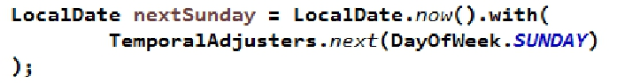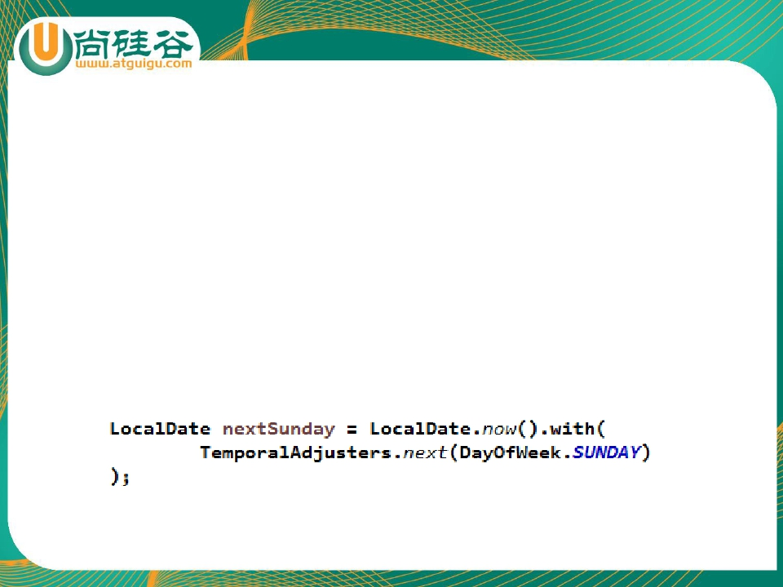

● TemporalAdjuster : 时间校正器。有时我们可能需要获

取例如：将日期调整到“下个周日”等操作。

● TemporalAdjusters : 该类通过静态方法提供了大量的常

用 TemporalAdjuster 的实现。

例如获取下个周日：

解析与格式化



java.time.format.DateTimeFormatter 类：该类提供了三种

格式化方法：

● 预定义的标准格式

● 语言环境相关的格式

● 自定义的格式

时区的处理



● Java8 中加入了对时区的支持，带时区的时间为分别为：

ZonedDate、ZonedTime、ZonedDateTime

其中每个时区都对应着 ID，地区ID都为 “{区域}/{城市}”的格式

例如 ：Asia/Shanghai 等

ZoneId：该类中包含了所有的时区信息

getAvailableZoneIds() : 可以获取所有时区时区信息

of(id) : 用指定的时区信息获取 ZoneId 对象

|  |  |  |
| --- | --- | --- |
| 类 | **To** 遗留类 | **From** 遗留类 |
| **java.time.Instant**  **java.util.Date** | Date.from(instant) | date.toInstant() |
| **java.time.Instant**  **java.sql.Timestamp** | Timestamp.from(instant) | timestamp.toInstant() |
| **java.time.ZonedDateTime**  **java.util.GregorianCalendar** | GregorianCalendar.from(zonedDateTim  e) | cal.toZonedDateTime() |
| **java.time.LocalDate**  **java.sql.Time** | Date.valueOf(localDate) | date.toLocalDate() |
| **java.time.LocalTime**  **java.sql.Time** | Date.valueOf(localDate) | date.toLocalTime() |
| **java.time.LocalDateTime**  **java.sql.Timestamp** | Timestamp.valueOf(localDateTime) | timestamp.toLocalDateTime() |
| **java.time.ZoneId**  **java.util.TimeZone** | Timezone.getTimeZone(id) | timeZone.toZoneId() |
| **java.time.format.DateTimeFormatter**  **java.text.DateFormat** | formatter.toFormat() | 无 |

与传统日期处理的转换

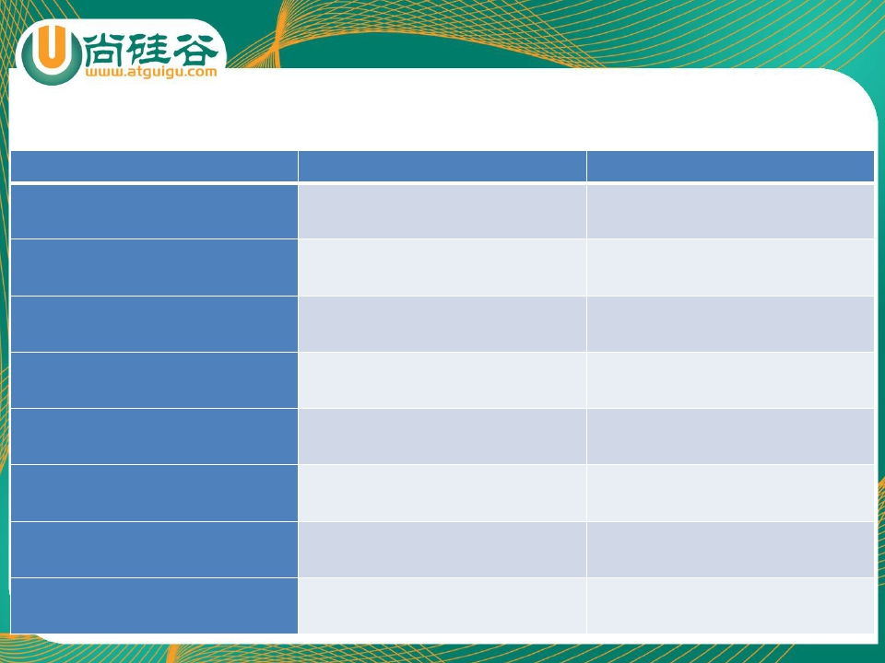

**6-**接口中的默认方法与静态方法



接口中的默认方法

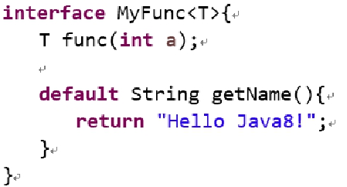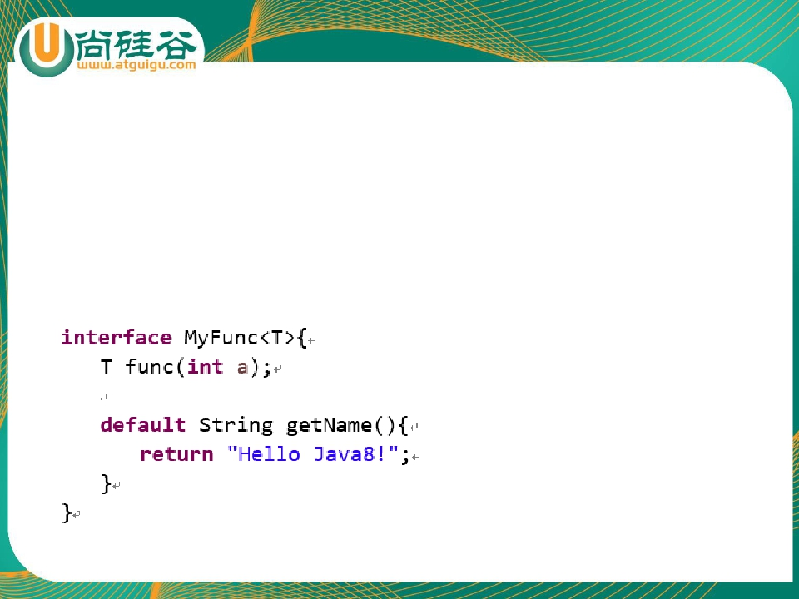

Java 8中允许接口中包含具有具体实现的方法，该方法称为

“默认方法”，默认方法使用 default 关键字修饰。

例如：

接口中的默认方法



接口默认方法的”类优先”原则

若一个接口中定义了一个默认方法，而另外一个父类或接口中

又定义了一个同名的方法时

● 选择父类中的方法。如果一个父类提供了具体的实现，那么

接口中具有相同名称和参数的默认方法会被忽略。

● 接口冲突。如果一个父接口提供一个默认方法，而另一个接

口也提供了一个具有相同名称和参数列表的方法（不管方法

是否是默认方法），那么必须覆盖该方法来解决冲突

接口默认方法的”类优先”原则

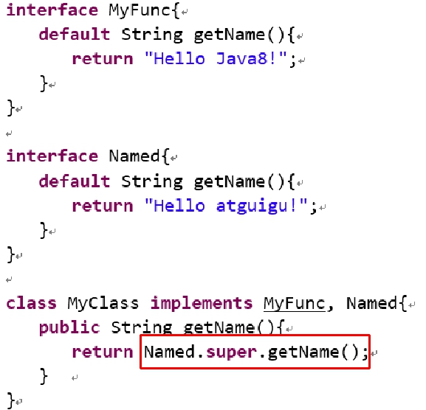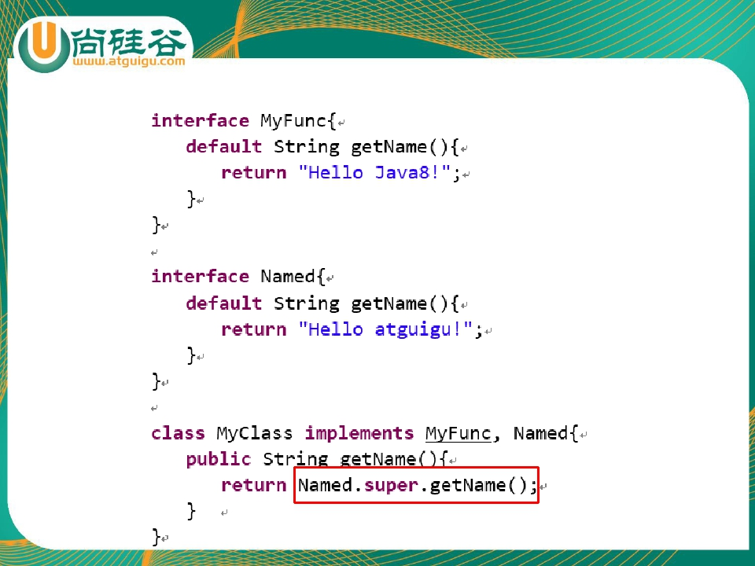

接口中的静态方法

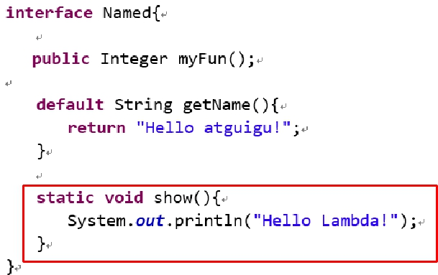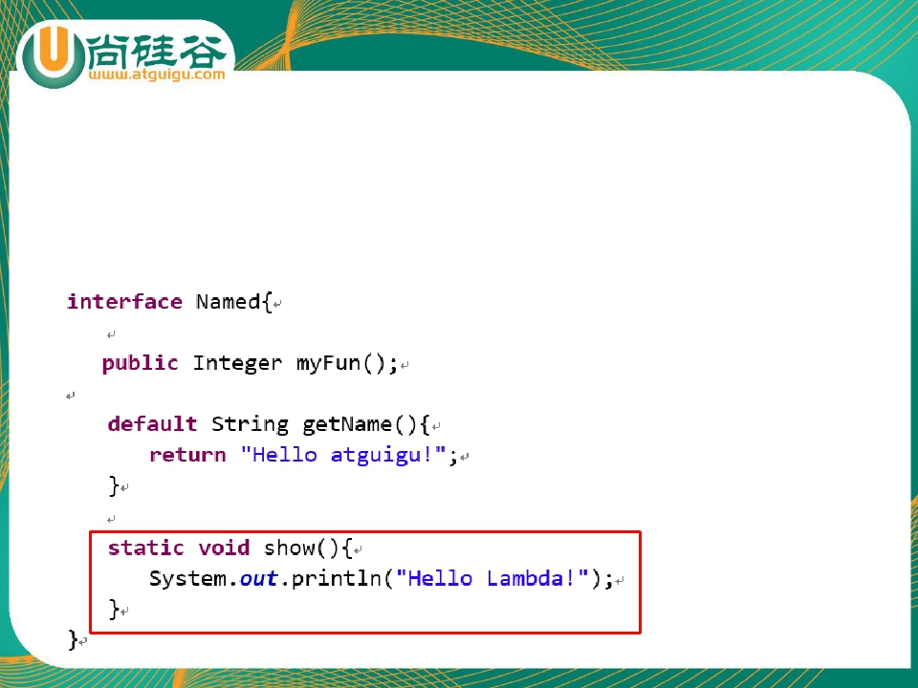

Java8 中，接口中允许添加静态方法。

例如：

**7-**其他新特性



**Optional** 类



Optional<T> 类(java.util.Optional) 是一个容器类，代表一个值存在或不存在，

原来用 null 表示一个值不存在，现在 Optional 可以更好的表达这个概念。并且

可以避免空指针异常。

常用方法：

Optional.of(T t) : 创建一个 Optional 实例

Optional.empty() : 创建一个空的 Optional 实例

Optional.ofNullable(T t):若 t 不为 null,创建 Optional 实例,否则创建空实例

isPresent() : 判断是否包含值

orElse(T t) : 如果调用对象包含值，返回该值，否则返回t

orElseGet(Supplier s) :如果调用对象包含值，返回该值，否则返回 s 获取的值

map(Function f): 如果有值对其处理，并返回处理后的Optional，否则返回 Optional.empty()

flatMap(Function mapper):与 map 类似，要求返回值必须是Optional

重复注解与类型注解

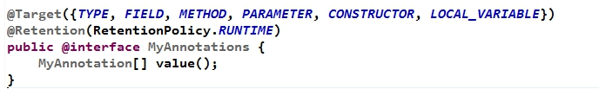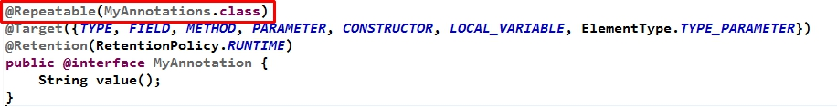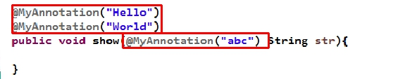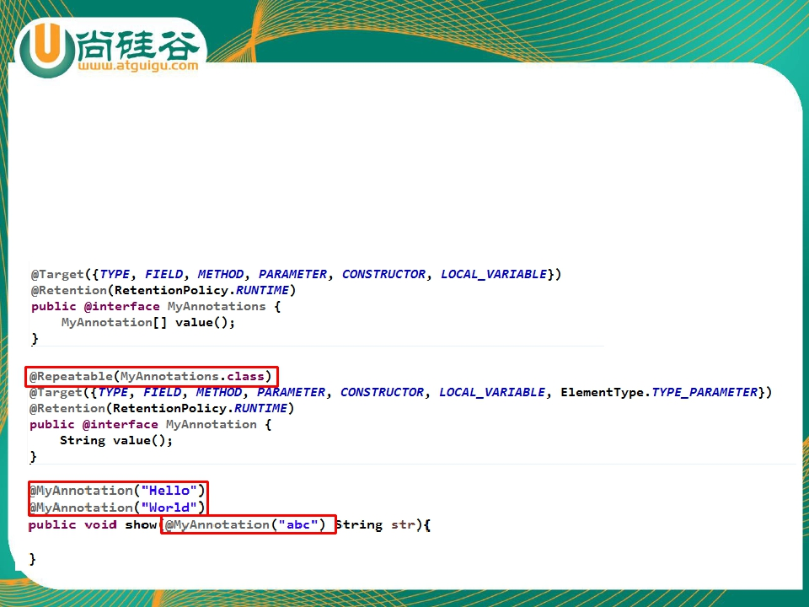

Java 8对注解处理提供了两点改进：可重复的注解及可用于类

型的注解。

